Школы Кузнецкого района приняли участие во
Всероссийской информационно-просветительской акции
«СТОП ВИЧ/СПИД»

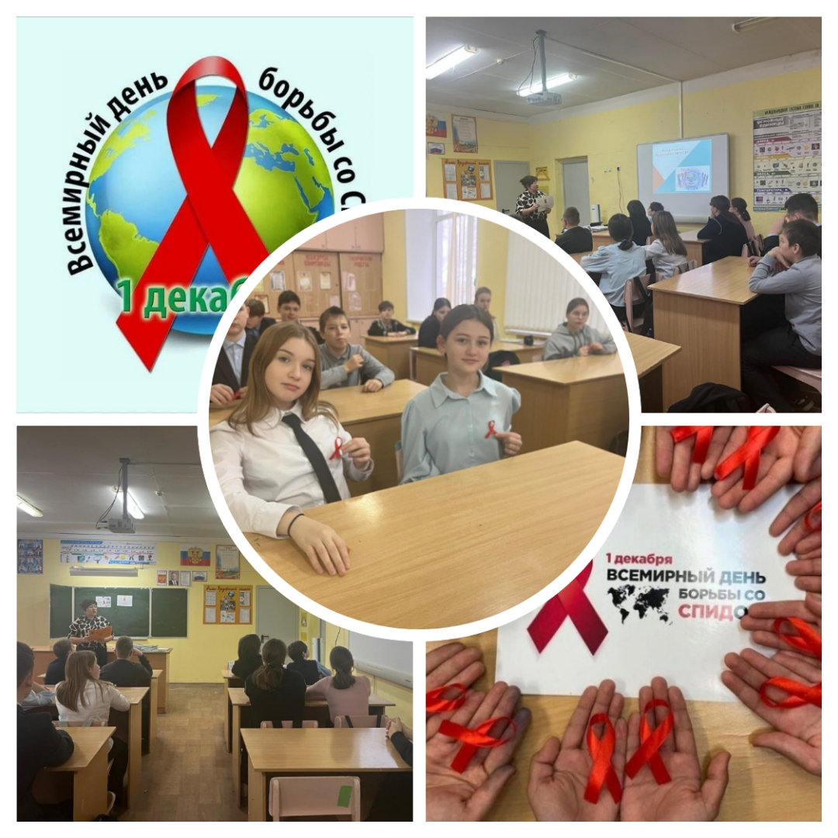
С 27 ноября по 1 декабря во всех школах Кузнецкого района прошли мероприятия в рамках Всероссийской информационно-просветительской акции «СТОП ВИЧ/СПИД».
Были организованы тематические часы, часы общения, лекции с участием медицинских работников, видеолектории «Стоп ВИЧ/СПИД», «Профилактика ВИЧ-инфекции», конкурсы рисунков , флеш-мобы «Защитим землю от СПИДа!», спортивные соревнования «Мы за здоровый образ жизни!», распространение листовок, буклетов.
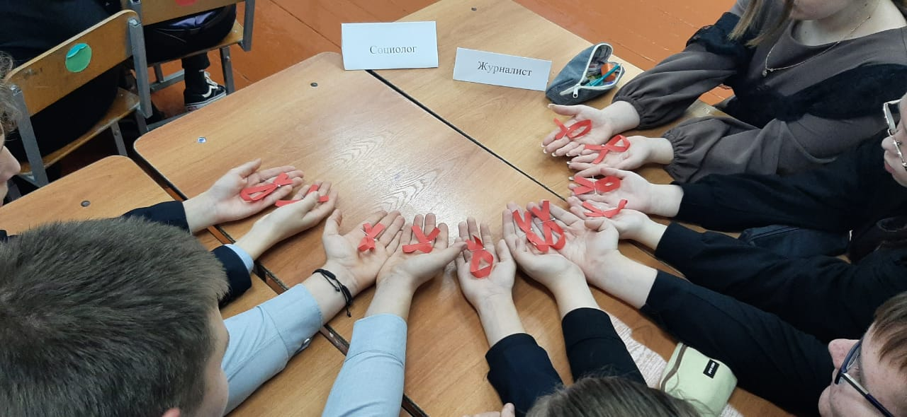
Старшеклассники приняли участие в тренингах и круглых столах, на которых обсудили проблемы распространения ВИЧ-инфекции среди молодежи и заявили о своей позиции в обществе.
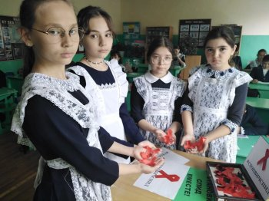
1 декабря состоялась акция «Красная ленточка».

